**Билеты по английскому языку**

**1. Образование и случаи употребления Present Simple.**

**The Present Simple Tense (Настоящее простое время)**

**Употребление the Present Simple Tense**

Глаголы в форме the Present Simple употребляются для выражения:

* **повторяющихся и повседневных действий:**

He usually checks his e-mail in the evening. — Он обычно проверяет электронную почту вечером.

* **действий, происходящих в соответствии с графиком или расписанием:**

The train arrives at 6 o’clock. — Поезд прибывает в 6 часов.

* **непреложных истин и законов природы:**

The sun rises in the east. — Солнце встает на востоке.

Cows give milk. — Коровы дают молоко.

* **будущего действия в придаточных предложениях времени и условия:**
* I’ll phone him if I have time. — Я позвоню ему, если у меня будет время.

We'll tell him about the letter when he comes. — Мы расскажем ему о письме, когда он придет.

**Образование: the Present Simple Tense образуется с помощью основного глагола в 1 форме. В утвердительных предложениях к основному глаголу добавляется окончание -s в 3 лице единственного лица.**

**2. Образование и случаи употребления Present Continuous.**

**The Present Progressive Tense (Настоящее длящееся время)**

**Употребление the Present Progressive Tense**

Глаголы в форме the Present Progressive употребляются:

* **для выражения длящегося действия, которое происходит в точно указанный момент в настоящем:**

She is reading a book now. — Сейчас она читает книгу.

* **для выражения длящегося действия, которое происходит в настоящий период времени, но не обязательно в момент речи:**

They are moving to a new flat. — Они переезжают на новую квартиру. (Переезжать можно в течение недели, месяца. Процесс этот длительный, но не постоянный.)

* **для выражения заранее запланированных действий, которые произойдут в будущем:**

I am leaving tomorrow. — Я уезжаю завтра.

We are going to the cinema tonight. — Мы идем в кино сегодня вечером.

* **для придания эмоциональной окраски действиям, которые вызывают раздражение, критику, насмешку. В этом случае в предложении всегда присутствует наречие always (вечно), constantly (постоянно):**

You are always being late. — Вечно ты опаздываешь.

He is constantly phoning me when I'm busy — Он постоянно звонит мне, когда я занята.

**Образование The Present Simple Tense: am/is/are+глагол в первой форме с окончанием ing.**

**3. Модальные глаголы – can, may, must, need, should.**

**can**

Модальный глагол can выражает умение, способность совершить действие:

He can swim. — Он умеет плавать.

She could sing very well when she was twenty. — Она могла очень хорошо петь, когда ей было двадцать лет.

Модальный глагол can имеет два времени: настоящее и прошедшее — форму сan для всех лиц единственного и множественного числа настоящего времени и форму could для всех лиц единственного и множественного числа прошедшего времени.

**may**

Глагол may выражает:

* **просьбу разрешить что-либо сделать:**

May I use your mobile phone? — Можно я воспользуюсь Вашим мобильным телефоном?

Разрешение что-либо сделать выражается глаголом may в утвердительном предложении:

You may phone me at 10 p.m. — Ты можешь (я разрешаю) позвонить мне в 10 часов.

* **предположение, основанное на неуверенности:**

It may be rain. — Возможно, будет дождь.

Глагол may в этом значении не употребляется в вопросительных предложениях.

Модальный глагол may имеет два времени: настоящее и прошедшее — форму may для всех лиц единственного и множественного числа настоящего времени и форму might для всех лиц единственного и множественного числа прошедшего времени.

**must**

Глагол must выражает:

* **обязанность, долг, необходимость (с точки зрения говорящего):**

I must learn English. It will help me in the future. – Я должен изучать английский. Это поможет мне в будущем. (Я сам так думаю.)

В этом значении must употребляется в утвердительных и вопросительных предложениях.

* **приказ:**

You must speak to him now. – Вы должны поговорить с ним сейчас.

* **запрещение:**

You mustn’t leave this room. – Вы не должны покидать эту комнату.

В этом значении must употребляется в отрицательных предложениях.

Модальный глагол must имеет одну неизменяемую форму, которая употребляется в настоящем времени.

**need**

Глагол need в качестве модального глагола употребляется для выражения необходимости совершения действия со значением нужно, надо. В этом значении need употребляется только в форме The Present Simple

Need I phone you today? – Мне позвонить вам сегодня? (Есть ли необходимость позвонить вам сегодня?)

Глагол need употребляется также как основной глагол со значением нуждаться в чем-нибудь. В этом случае need имеет обычные формы спряжения и употребляется в формах the Present Simple, the Past Simple, the Future Simple:

I need to know his room number. – Мне надо знать номер его комнаты.

**should**

Модальный глагол should выражает желательность действия, совет, рекомендацию:

You should read this book. – Тебе следует прочитать эту книгу.

Модальный глагол should имеет одну неизменяемую форму, которая употребляется в настоящем времени.

**4. Эквиваленты модальных глаголов – to be able to, to be allowed to, to have to.**

**to be able to**

Для выражения способности совершить действие также употребляется словосочетание to be able to (быть в состоянии). Это словосочетание употребляется в разных временах.

He is able to translate the text. – Он может перевести текст.

He was able to read at the age of five. – Он умел читать в возрасте пяти лет.

He’ll be able to translate the text next week. – Он сможет перевести текст на следующей неделе.

**to be allowed to**

Значение разрешения или запрещения может также передаваться словосочетанием to be allowed to:

They will not be allowed to work at night. – Им не разрешат работать ночью.

**to have to**

Глагол have to употребляется, когда речь идёт о необходимости совершения действия в силу определенных обстоятельств:

School starts at eight o’clock. I have to get up early. – Занятия начинаются рано в 8 часов. Мне приходится вставать рано. (От меня это не зависит.)

Yesterday I went to bed late. I had to finish my composition. – Вчера мне пришлось лечь поздно. Я должен был дописать сочинение.

Tomorrow I will have to help my friend. – Завтра мне придется помочь другу.

**5. Четыре способа выражения будущего действия в английском языке – Present Simple, Present Continuous, to be going to, Future Simple.**

Будущие действия можно выразить с помощью The Present Progressive Tense, to be going to, the Present Simple Tense и the Future Simple Tense.

**The Present Progressive Tense употребляются:**

* **для выражения заранее запланированных действий, которые произойдут в будущем:**

I am leaving tomorrow. — Я уезжаю завтра.

We are going to the cinema to night. — Мы идем в кино сегодня вечером.

* **когда говорящий выражает намерение сделать что-либо в будущем, употребляется to be going to (собираться сделать что-либо):**

My friend has invited me to his birthday party. I'm going to buy a present for him. — Мой друг пригласил меня на день рождения. Я собираюсь купить ему подарок.

**To be going to также употребляется для выражения большой вероятности или неизбежности совершения действия в будущем, когда уже есть доказательства того, что они сбудутся в ближайшем будущем:**

Look at Rita! She is going to cry. —Посмотри на Риту! Она сейчас заплачет.

**The Present Simple Tense употребляется:**

* **для выражения действий, которые произойдут в соответствии с графиком или расписанием:**

The train arrives at 6 о’с1осk. — Поезд прибывает в 6 часов.

* **для выражения будущих действий в придаточных предложениях времени и условия:**

I’ll phone him if I have time. — Я позвоню ему, если у меня будет время.

We'll tell him about the letter when he comes. — Мы расскажем ему о письме, когда он придет.

**The Future Simple Tense употребляется:**

* **для выражения будущих действий, которые, возможно, произойдут, а возможно, и нет;**

One day we’ll meet again. — Когда-нибудь мы встретимся снова.

* **для выражения предположения относительно будущих действий:**

In ten years, she'll become a famous singer. — Через 10 лет она станет знаменитой певицей.

* **для выражений обещаний и решений, принятых в момент речи:**

A: What are you doing? – Что ты делаешь?

B: I’m cleaning the floor. - Я мою пол.

A: I’ll help you. - Я помогу тебе.

**6. Образование и случаи употребления Past Simple.**

**The Past Simple Tense (Прошедшее простое время)**

**Употребление The Past Simple Tense**

Глаголы в форме The Past Simple употребляются для выражения:

* **действий, которые происходили в прошлом обычно, часто, всегда и которые более не происходят:**

Last year he played tennis every week. — В прошлом году он играл в теннис каждую неделю.

* **действий, которые произошли в прошлом в определенное время:**

We saw an interesting film last week. — Мы смотрели интересный фильм на прошлой неделе.

* **действий, которые происходили в прошлом одно за другим:**

I bought two tickets, met my friend and then went to the theatre. — Я купил два билета, встретился с другом, и затем мы пошли в театр.

* **действий, происходивших в течение какого-то периода времени, который начался и закончился в прошлом.**

**Образование: правильные глаголы образуют The Past Simple Tense (II форму) путем прибавления к форме инфинитива окончания -ed; неправильные глаголы образуют The Past Simple Tense (II форму) другими способами:**

**go-went, buy-bought.**

**7. Образование и случаи употребления Past Continuous.**

**The Past Progressive Tense (Прошедшее длящееся время)**

**Употребление the Past Progressive Tense**

Глаголы в форме the Past Progressive употребляются для выражения действий, которые происходили в определенный момент в прошлом.

Момент времени в прошлом может быть определен:

а) точным указанием времени:

Linda was watching TV at 10 o'clock yesterday. — Линда смотрела телевизор вчера в десять вечера.

b) прошедшим действием, выраженным глаголом в the Past Simple:

Linda was watching TV when her friends came — Линда смотрела телевизор, когда пришли ее друзья.

The Past Progressive Tense употребляется для выражения двух и более равных по длительности действий, происходивших в прошлом одновременно.

While Mary was cooking breakfast, Mark was watching TV. — В то время как Мэри готовила завтрак, Марк смотрел телевизор.

The Past Progressive Tense употребляется также для описания обстановки, на фоне которой происходили события: It was a warm summer day. They were sitting in the garden. The sun was shining, the birds were singing and they were discussing their plans for a holiday. — Был теплый летний день. Они сидели в саду. Светило солнце, пели птички, и они обсуждали планы на отпуск.

**Образование: The Past Progressive Tense образуется с помощью вспомогательных глаголов was/were + основной глагол в I форме + окончание -ing.**

**8. Образование и случаи употребления Past Perfect.**

**The Past Perfect Tense (Прошедшее совершенное время)**

**Употребление the Past Perfect Tense**

Глагол в форме the Past Perfect выражает действие, которое произошло раньше другого действия в прошлом. Действие, которое произошло раньше, употребляется в форме the Past Perfect, а то, которое произошло позже, — в the Past Simple Tense:

Misha had helped Robin before he met Rob. — Миша помог Робину прежде, чем он познакомился с Робом.

Обратите внимание! The Past Perfect Tense употребляется для выражения предшествования. Если описываются действия, которые следовали друг за другом, употребляется the Past Simple Tense.

The Past Perfect Tense также выражает действие, которое произошло до определенного момента в прошлом, Этот момент может быть указан такими обозначениями времени, как:

by six o'clock — к 6 часам

by monday — к понедельнику

by that time — к тому времени

We had moved to а new flat by that time— К тому времени мы переехали на новую квартиру.

The Past Perfect Tense употребляется в главном предложении, когда придаточное начинается с союза when, который образует составной союз вместе ¢ наречием hardly (scarcely), стоящим в главном предложении:

hardly...when — едва (только)..., как

scarcely...when — едва (только)..., как

He had hardly reached the shelter when it started raining. — Едва он дошел до укрытия, как начался дождь.

The Past Perfect Tense также употребляется в главном предложении, когда придаточное начинается с союза than, который образует составной союз вместе с наречием no sooner, стоящим в главном предложении:

no sooner... than — не успел..., как

She had no sooner thought about him than he phoned. — Не успела она подумать о нем, как он позвонил.

Часто в предложениях такого типа используется обратный порядок слов— инверсия:

Hardly had he opened the door when the telephone rang. — Едва он открыл дверь, как зазвонил телефон.

No sooner had he arrived than he fell ill. — Не успел он приехать, как заболел.

**Образование: The Past Perfect Tense образуется с помощью вспомогательного глагола had и III формы основного глагола.**

**9. Образование и случаи употребления Present Perfect.**

**The Present Perfect Tense (Настоящее совершенное время)**

**Употребление the Present Perfect Tense**

Глаголы в форме the Present Perfect употребляются для выражения действия, которое произошло (завершилось) до настоящего момента, но результат этого действия видим сейчас, то есть своим результатом действие, совер- шенное в прошлом, связано с настоящим временем:

Where is your money? — I have lost it.

Где твои деньги? — Я их потерял. (Деньги пропали раньше, неважно когда. Важно то, что у меня их нет сейчас.)

I've cut my finger. I can’t write. — Я порезал палец. (Палец я порезал раньше, а сейчас у меня есть след от пореза.) Я не могу писать.

The Present Perfect Tense употребляется без указания времени, поскольку для говорящего важно не время совершения действия, а сам факт его совершения:

I'm cold. Somebody has opened the window. — Я замерз. Кто-то открыл окно.

**The Present Perfect Tense употребляется:**

* **с обстоятельствами, обозначающими еще не истекший период времени: today (сегодня), this week (на этой неделе), this month (в этом месяце), this year (в этом году):**

I haven't seen her today. — Я не видел её сегодня.

* **с предлогом since — с (с какого-то прошлого момента до настоящего времени):**

I have known her since 1974.— Я знаю ее с 1974 года.

* **с союзом since — с тех пор, как (который вводит придаточное предложение, где должно употребляться the Past Simple Tense):**

They haven't met since they finished school. — Они не встречались с тех пор, как закончили школу.

* **с наречием since — с тех пор:**

I have never written to him since. - Я никогда не писал ему с тех пор.

* **со статическими глаголами для выражения процесса, который начался в прошлом и все еще продолжается:**

I have known my best friend since we were children. — Я знаю своего лучшего друга с тех пор, как мы были детьми.

**Образование: The Present Perfect Tense образуется с помощью вспомогательного глагола have/has и III формы основного глагола.**

**10. Образование и случаи употребления Present Perfect Continuous.**

**The Present Perfect Progressive Tense (Настоящее совершенное длящееся время)**

**Употребление the Present Perfect Progressive Tense**

The Present Perfect Progressive Tense употребляется для выражения длящегося действия, которое началось в прошлом, все еще продолжается в настоящее время и определенным образом подводит итог продолжительности этого действия:

I have been reading this book for а week. — Я читаю эту книгу уже неделю.

В предложениях с the Present Perfect Progressive Tense, как правило, указывается период времени, в течение которого происходит действие. Период времени может быть выражен:

* **обстоятельствами времени типа: all my life (всю жизнь), all these years (все эти годы), lately (в последнее время):**

I have been working longer hours lately. — B последнее время я остаюсь на работе дольше.

* **обстоятельствами времени, вводимыми предлогом since (в течение): for a week (в течение недели), for five years (в течение пяти лет), for a long time (в течение длительного времени):**

Lena and Sveta have already been talking on the phone for half an hour. — Лена и Света разговаривают по телефону уже полчаса.

* **обстоятельствами времени, вводимыми since. В зависимости от контекста since переводится по-разному: с; с тех пор; с тех пор, как:**

She has been dreaming about а dog since she was a child. — Oна мечтает о собаке с детства.

Jane gave me this CD on Monday. I have been listening to it since then. — Джейн дала мне диск в понедельник. С тех пор я его слушаю.

She has been sleeping since she got back from her trip. — Она спит с тех пор, как вернулась из поездки.

Таким образом, since используется для обозначения момента начала действия.

The Present Perfect Progressive Tense может употребляться без указания на период времени, в течение которого происходило действие. В таких случаях из контекста понятно, что действие только что закончилось и оставило своеобразный „след“, который служит объяснением положения вещей в момент речи:

You look tired. — I have been working on a report.

Ты выглядишь усталой — Я работала над докладом.

**Образование: The Present Perfect Progressive Tense образуется с помощью вспомогательного глагола be в форме the Present Perfect и основного глагола в I форме с окончанием -ing.**

**11. Употребление конструкции used to для выражения действий в прошлом.**

Для того чтобы рассказать о действиях, которые регулярно происходили в прошлом, в английском языке используется конструкция used to, которая переводится как *бывало/имел обыкновение*:

He used to play football on Sundays when he was twenty. — Когда ему было двадцать лет, он имел обыкновение играть в футбол по воскресеньям.

We used to meet very often five years ago. — Пять лет назад мы, бывало, часто встречались.

* **Образование утвердительных предложений с конструкцией used to:**

I/you/he/she/it/we/you/they used to play the piano two years ago.

* **Вопросительная и отрицательная формы с конструкцией used to образуются с помощью вспомогательного глагола did:** He didn’t use to play the piano two years ago.

Did he use to play the piano? — Yes, he did. /No, he didn’t.

What did he use to do two years ago?

* **Вопрос к подлежащему:**

Who used to play the piano two years ago? — He did.

Также для выражения привычных, повторявшихся в прошлом действий используется would + глагол в I форме:

She would eat a lot of sweets when she was younger. — Она, бывало, ела много конфет, когда была моложе.

**12. Множественное число существительных.**

некоторые группы имен существительных образуют множественное число путём прибавления к форме единственного число окончания -s и -es, которые произносятся как [s] и [iz].

имена существительные в единственном числе на шипящий и свистящий звук**:**

а) на письме в единственном числе оканчиваются на s, ss, x, ch, sh.

пример**:** bus->buses, class->classes, glass->glasses, box->boxes, fox->foxes, church->churches, dish->dishes.

b) оканчивается на немое е с предшествующей согласной**:** s, c, z, g.

пример**:** horse->horses, voice->voices, prize->prizes, cage->cages.

имена существительные, оканчивающиеся в единственном числе на окончание -у с предшествующей согласной.

-y меняется на i: city->cities, story->stories, army->armies, fly->flies, party->parties, copy->copies.

если перед буквой у стоит гласная, то множественное число образуется по общему правилу и у не меняется на i.

пример**:** day->days, key->keys, way->ways, walley->walleys.

имена существительные, оканчивающиеся в единственном числе на окончание -o с предшествующей согласной. окончание произносится [z].

пример**:** tomato->tomatoes, hero->heroes, potato->potatoes, tobacco->tobaccos.

исключения**:** piano->pianos, photo->photos, kilo->kilos, euro->euros.

у существительных, оканчивающихся на -о с предшествующей гласной множественного числа образуется по общему правилу.

пример**:** video->videos, radio->radios, zoo->zoos, portfolio->portfolios.

имена существительные, оканчивающиеся в единственном числе на окончания -f, -fe, при чем f меняется на v, а окончание читается как [z].

пример**:** leaf->leaves, wolf->wolves, shelf->shelves, life->lives, knife->knives.

исключения**:** chief->chiefs, safe->safes, roof->roofs, proof->proofs, cliff->cliffs, giraffe->giraffes, handkerchief->handkerchiefs.

некоторые существительные имеют два варианта множественного числа**:** scarf-> scarfs, scarves.

wharf-> wharfs, wharves.

dwarf-> dwarf, dwarves.

**особые случаи образования множественного числа имен существительных**

путем изменения корневых гласных.

пример**:** man->men, woman->women, mouse->mice, foot->feet, goose->geese, tooth->teeth.

путем прибавления окончания -en.

пример**:** child->children, ox->oxen.

имена существительные, заимствованные из греческих и латинских языков, сохраняют форму множественного числа этих языков.

пример**:** datum->data, erratum-> errata-> phenomenon->phenomena, stimulus->stimuli, basis->bases, crisi->crises.

одна и та же форма единственного и множественного числа**.**

пример**:** sheep->sheep, deer->deer, swine->swine, bison->bison, grouse->grouse, pike->pike, trout->trout, series->series, species->species, corps->corps, fish->fish, fruit->fruit.

для обозначения различных видов рыб и фруктов существительные fish и fruit употребляются в множественном числе**:** there are apples, plums, and other **fruits** on the table. There are various **fishes** in this lake.

существительное person(человек)->people(люди/народ, нация). people->peoples(народы).

means-средство, средства.

penny ->pence, penny->pennies.

**случаи употребления имен существительных, не совпадающих с русским:**

употребляются только в единственном числе в отличии от русского**:**

advice, information, knowledge, progress, success.

существительные, которые употребляются и в единственном и множественном числе. в русском только во множественном числе**:**

watch->watches, gate->gates, sledge->sledges.

существительное news имеет форму множественного числа, но употребляется только в единственном числе.

существительные money, hair, snow употребляются только в единственном числе (в русском языке только во множественном числе).

существительное hair имеет форму множественного числа hairs (волоски).

существительные, которые употребляются только во множественном числе**:** clothes, police, stairs, contents, goods, wages, outskirts, proceeds, riches.

**имена существительные, обозначающие предметы, имеющие две соединительные одинаковые части**

название многих парных предметов употребляются, как и в русском языке только во множественном языке.

имена существительные, называющие инструменты**:** scissors, scales, sheers, tweezers, pincers, binoculars, tongs.

имена существительные, называющие предметы одежды**:** tights, trousers, jeans, breeches, shorts, pyjamas, spectacles, glasses, sunglasses.

имена существительные, обозначающие названия ученых и научных дисциплин, оканчивающихся на -ics имеют форму множественного числа, но употребляются в единственном числе**:** mathematics, economics, physics, linguistics, phonetics, statistics, politics, ballistics, optics.

собирательные существительные, обозначающие игры. имеют форму множественного числа, но употребляются в единственном числе**:** billiards, darts, bowls, draughts, checkers, chess, hearts.

**13. Особенность употребления придаточных предложений времени и условия.**

**Придаточные предложения времени и условия**

В английских придаточных предложениях времени и условия для выражения будущих действий употребляется the Present Simple, a не the Future Simple. Английские придаточные предложения времени присоединяются к главному предложению с помощью союзов when (когда), till/until (до тех пор пока (не), as soon as (как только), after (после того как), as (в то время как), while (в то время как, пока), before (прежде чем):

He will send an e-mail as soon as he gets the рагсеl. — Он отправит сообщение (когда?), как только получит посылку.

When they arrive, I'll phone you. — Когда они приедут, я вам позвоню.

I’ll wait till he comes back. — Я подожду до тех пор, пока он не вернется.

We'll watch TV after we do our homework. — Мы будем смотреть телевизор после того, как сделаем уроки.

We’ll have to clean his room before he arrives. — Надо убрать его комнату до того, как он приедет.

Английские придаточные предложения условия присоединяются к главному предложению с помощью союзов if (если), unless (если не), in case (в случае, если), on condition that (при условии что), provided that (при условии что):

If he asks, she'll tell him the truth. — Если он спросит, она скажет ему правду.

Союзы unless, till, until имеют отрицательное значение, и, поскольку в английском предложении возможно только одно отрицание, в придаточном предложении больше отрицания не нужно.

Придаточное предложение может стоять как после главного предложения, так и перед ним. Если придаточное предложение стоит перед главным предложением, оно отделяется запятой:

We'll go to the theatre if my friend phones me.

If my friend phones me, we'll go to the theatre.

Важно различать виды придаточных предложений, которые присоединяются к главному предложению с помощью союзов when и if.

Если это изъяснительное придаточное предложение, то употребляется the Future Simple Tense:

I don’t know when he’ll come. — Я не знаю (чего?), когда он придет.

He asks her if she'll go to the cinema. — Он спрашивает ее (о чем?), пойдет ли она в кино.

Если это придаточное предложение времени, то употребляется the Present Simple Tense:

When he comes, he'll help you. — Когда он придет, он поможет тебе.

If go to the cinema, Il phone you. — Если я пойду в кино, я позвоню тебе.

**14. Действительный и страдательный залог.**

**The Active Voice and the Passive Voice**

**(Действительный и страдательный залог)**

Залог — это форма глагола, которая показывает, сам предмет или лицо производит действие (действительный залог) или действие производится над предметом или лицом (страдательный залог).

**Действительный залог (the Active Voice):**

Kate sent the letter last week. — Катя послала письмо на прошлой неделе. (Действие производит само лицо.)

**Страдательный залог (the Passive Voice):**

The letter was sent by Kate last week. — Письмо было послано Катей на прошлой неделе. (Действие производится над предметом — письмом).

В страдательном залоге часто не упоминается, кем или с помощью чего было совершено действие, но если такая информация нужна, то используются предлоги by (кем) или with (с помощью чего).

The job was done by Ann.— Работа была сделана Аней.

The letter was written with a pen— Письмо было написано ручкой.

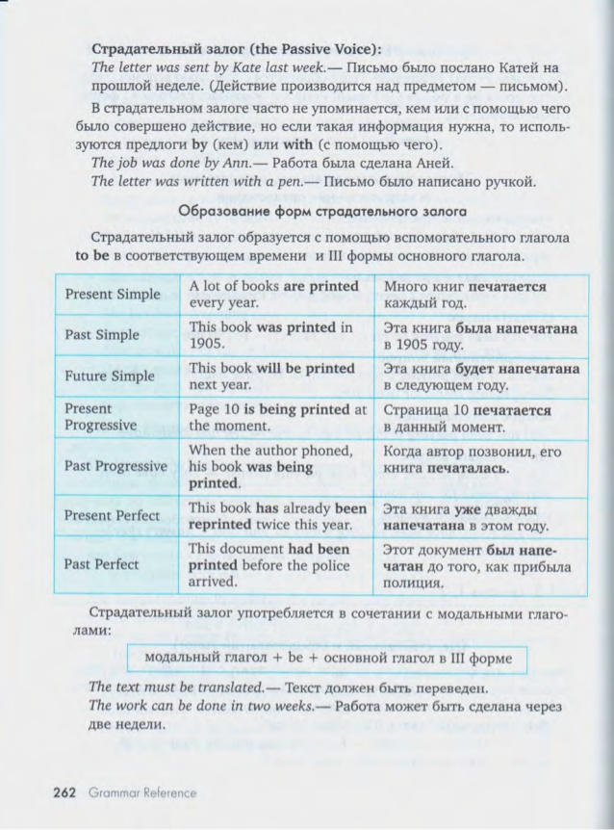

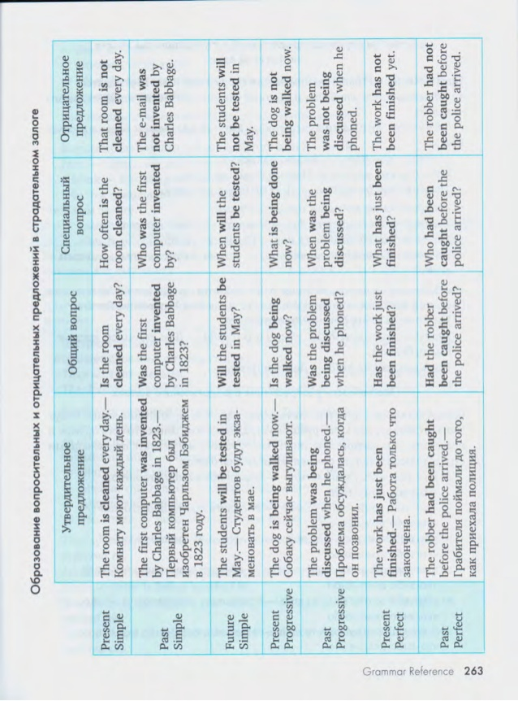

**15. Эмфатические конструкции – I did phone you, I do know him, It is him…who, It was her…who, It’s time you did smth.**

**Do/does/did + verb**

Данная конструкция используется для выделения сказуемого с целью показать, насколько говорящему важно действие и подчеркнуть степень его актуальности или регулярности. Независимо от формы do идет перед смысловым глаголом, который остается в начальной форме.

**Примеры:**

I like oranges. – I do like oranges. (Я правда люблю апельсины)

She knows Spanish. – She does know Spanish. (Она действительно знает испанский)

They won this cup. - They did win this cup. (Они и впрямь выиграли этот кубок).

**It is (was) who (that)+word or phrase**

Эта конструкция позволяет сделать акцент на том или ином члене предложения, подчеркнув его значимость в конкретном контексте. Рассмотрим следующие примеры эмфатических конструкций:

**Примеры:**

Ann bought this green dress yesterday. – Энн купила это зеленое платье вчера.

It was Ann who bought this green dress yesterday. – Это Энн купила это зеленое платье вчера.

It was this green dress that Anna bought yesterday. – Это зеленое платье (именно зеленое платье) Энн купила вчера.

It was yesterday that Anna bought this green dress. – Это вчера Энн купила это зеленое платье.

**It’s time someone did something**

Предложения, построенные по этой схеме, несут следующий смысл: пора бы уже кому-то сделать что-то. Это не просто факт, а настойчивое предложение, возможно, с оттенком сожаления, что мы тянем резину с чем-то важным.

**Примеры:**

It’s time we went home. — Пора бы нам уже пойти домой.

It’s time you moved out. — Пора бы тебе уже съехать (жить отдельно).

It’s time we had breakfast. — Пора бы нам уже позавтракать.